Montage Kit 206 WRC

- Démonter les ailes avant, les vitres latérales arrière et leur joint, les pare-chocs avant et arrière.

- Le placement des ailes avant :
Le bas de caisse partie avant doit être découpé comme montré sur la photo dans le prolongement du passage de roue. Il faut ensuite refermer à l’aide d’une tôle l’ouverture dégagée dans le bas de caisse par la découpe.
Le support d’aile avant doit également être coupé de moitié. La coquille fournie avec le kit doit pouvoir se placer aisément, elle sert de guide pour le travail de dégagement. S’il faut forcer pour placer la coquille dans son logement, c’est que le travail de dégagement est insuffisant.

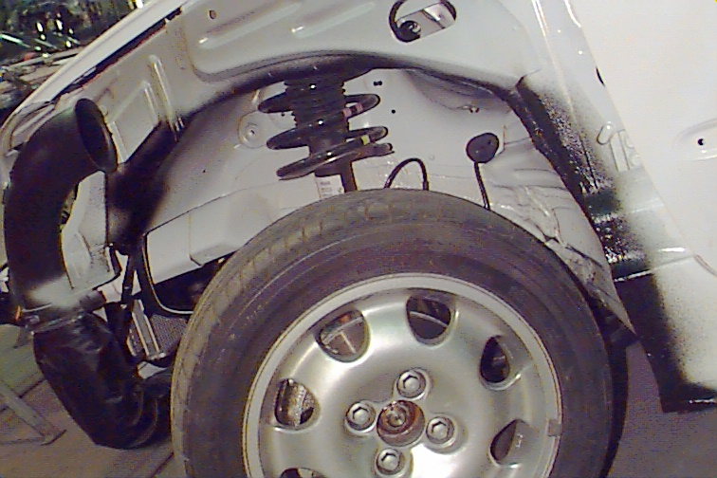

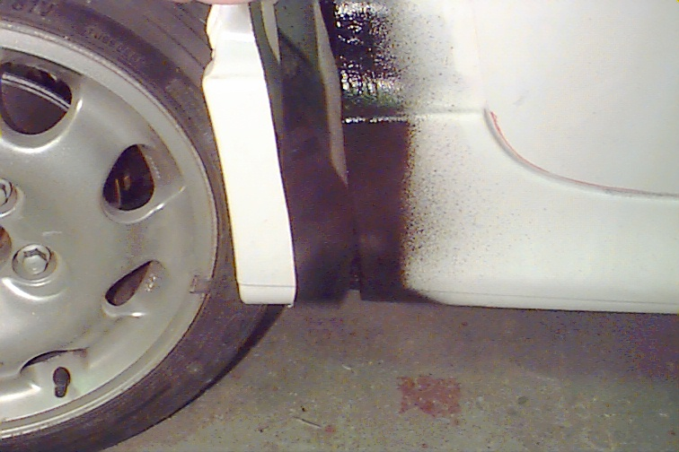

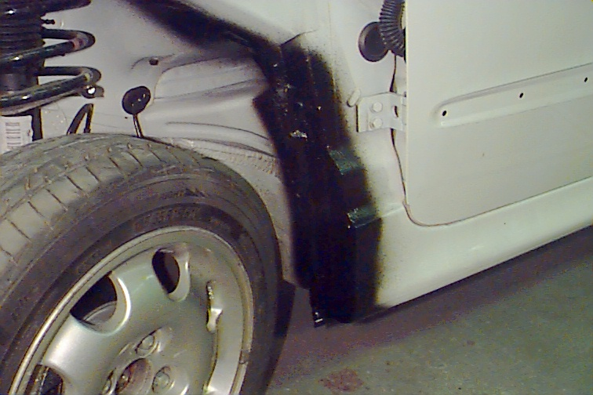

- Après avoir nettoyé toute trace de joint ou de mastic sur les contre ailes avant, placer les ailes avant à l’aide des fixations d’origine. Le bas de l’aile se colle à l’aide d’une colle polyester sur le bas de caisse. Au préalable, il faut griffer le bas de caisse à blanc ainsi que l’intérieur de l ‘aile DIMMA afin de garantir un collage de qualité.

- Découper les ailes AR en se servant du passage de roue en tôle comme guide. De nouveau, la coquille arrière indique si la découpe est suffisante.

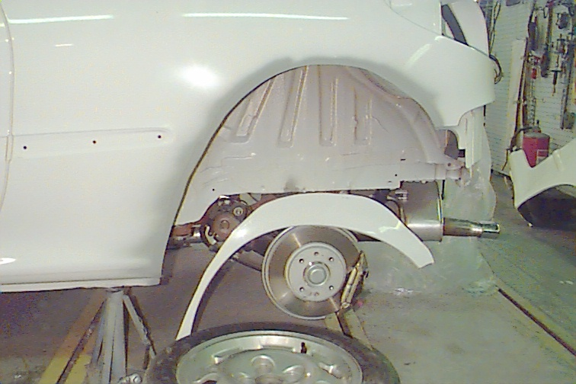

- Afin d’assurer un collage de qualité, il est nécessaire de griffer profondément la tôle de l’aile arrière sur les surfaces d’appui de cette aile :

a) Dans l’entrée de hayon entre aile et hayon
b) Autour de la vitre arrière
c) Le long de l’entrée de porte
d) Sous le bas de caisse
Il faut également griffer l’intérieur de l’aile DIMMA afin d’assurer un collage
optimum entre l’aile DIMMA et la carrosserie.

- Coller ensuite chaque aile arrière à l’aide de pinces VISE GRIP qui maintiendront pendant une heure l’aile DIMMA sur la carrosserie. La colle préconisée est une colle polyester ou époxy sans retrait qui polymérise doucement.
- Placer les pare-chocs sur les fixations d’origine.

- Collage de l’aileron :

L’ aileron arrière se fixe sur la vitre arrière à l’aide d’un primer d’accrochage pour vitre et d’une colle à pare-brise classique.
Il faut tout d’abord positionner l’aileron symétriquement sur la vitre de hayon. A l’aide d’un feutre, il faut marquer l’empreinte de l’aileron sur la vitre. Il faut ensuite recouvrir très soigneusement l’ensemble de la surface délimitée par le trait du feutre, surface sur laquelle l’aileron sera collé, par le primer d’accrochage.
La base de l’aileron sera dépolie afin de garantir une qualité d’accrochage avec la colle à pare-brise optimale.
Enduire ensuite toute la surface d’appui à l’aide de la colle à pare-brise et effectuer le collage. Il faut laisser sécher pendant 24 heures.

- Préparer la voiture avant la peinture.

A l’aide d’une disqueuse, descendre tous les tours de vitre arrière, les passages de porte et l’entrée de hayon afin de facilité la repose des joints et de garder les jours de porte et hayon d’origine.
A. Ponçage : Il faut dépolir toutes les pièces au papier de 80 y compris le pare-chocs avant et arrière.
B. Enduit : Afin d’obtenir une finition irréprochable, il faut pistoler un FULLER sur l’ensemble des pièces DIMMA.
C. Ponçage : Au 150, puis au 400, poncer l’ensemble des pièces DIMMA.
D. Surfacer : pistoler un surfacer sur l’ensemble des pièces.
E. Pistolage : l’ensemble du véhicule et des pièces devra être mis au four après peinture à une température de maximum 40°C ;

- Nous préconisons une peinture complète.
Si la teinte d’origine est conservée et si la peinture complète n’est pas souhaitée, faire un voilage sur les éléments de carrosserie resté d’origine (porte, capot) afin que les différences entre les nouvelles peintures et les anciennes ne se voient pas.

